Врио ректора

Федорова Юлия Николаевна
ректор
Должность: ректор
Ученая степень: доктор сельскохозяйственных наук
Ученое звание: профессор
Место работы: ректорат
Кандидатская диссертация: "Селекционная ценность образцов люпина узколистного и желтого в условиях Псковской области". Шифр и наименование специальности: 06.01.05 "Селекция и семеноводство". Год защиты 2001. Место защиты: Санкт Петербург, ВНИИР им. Н.И. Вавилова.
Докторская диссертация: "Повышение эффективности производства семенного картофеля путем оптимизации параметров тканевой технологии в условиях Северо-Западной зоны Российской Федерации". Шифр и наименование специальности: 06.01.05 "Селекция и семеноводство сельскохозяйственных растений". Год защиты 2011. Место защиты: Брянск, ФГБОУ ВПО "Брянская ГСХА".
Основное образование: Великолукская ГСХА. Год окончания 1997. Специальность: "Агрономия". Квалификация: ученый агроном
· Дополнительное образование, переподготовка, повышение квалификации:
Удостоверение о повышении квалификации: «Современные требования к разработке магистерской программы «Сельскохозяйственная Биотехнология», 72 ч., РГАУ-МСХА им. К.А. Тимирязева №2559, Москва, 2009г.
· Переподготовка по программе "Государственное и муниципальное управление", 260 ч., "ФГБОУ ВО РАНХиГС при Президенте РФ". 24.06.2016 г.
· Удостоверение о повышении квалификации № 602409965242 от 10.10.2017 г. по программе «Порядок обучения по охране труда и проверки знания требований охраны труда работников организаций», 40 ч., ФГБОУ ВО Великолукская ГСХА.
· Удостоверение о повышении квалификации № 83/8 от 03.11.2017 г. по программе «Гражданская оборона и защита от чрезвычайных ситуаций» для руководителей эвакоорганов организаций, 36 ч., ГБОУ ДПО ПО «УМЦ ГОЧС и ПБ» Псковской области.
· Удостоверение о повышении квалификации № 602406689345 от 28.02.2018 г. по программе "Преподаватель в современной образовательной среде высшего, среднего и дополнительного профессионального образования" , 72 ч., ФГБОУ ВО "Великолукская ГСХА".
· Удостоверение о повышении квалификации № 602406689519 от 29.12.2018 г. по программе «Информационно-коммуникационные технологии в профессиональной деятельности. Функционирование электронной информационно-образовательный среды вуза», 72 ч., ФГБОУ ВО Великолукская ГСХА.
· Удостоверение о повышении квалификации № 602406689614 от 21.03.2019 г. по программе "Прогрессивные технологии производства и переработки продукции АПК", 18 ч., ФГБОУ ВО Великолукская ГСХА.
· Удостоверение о повышении квалификации № 602409288197 от 22.03.2019 г. по программе "Оказание первой помощи", 18 ч., ФГБОУ ВО Великолукская ГСХА.
· Удостоверение о повышении квалификации № 26/61 от 29.03.2019 г. по программе «Организация работы координационных органов управления РСЧС», 36 ч., ГБОУ ДПО ПО «УМЦ ГОЧС и ПБ» Псковской области.
· Удостоверение о повышении квалификации № 602409965269 от 22.04.2019 г. по программе "Особенности инклюзивного образования, обучающихся с инвалидностью и ограниченными возможностями здоровья", 72 ч., ФГБОУ ВО Великолукская ГСХА.
· Удостоверение о повышении квалификации № 6846.У.ИДПО от 09.04.2019 г. по программе "Управление проектами", 72 ч., ФГБОУ ВО «Пензенский государственный технологический университет».
· Удостоверение о повышении квалификации № 602409288311 от 05.06.2019 г. по программе «Порядок обучения по охране труда и проверки знания требований охраны труда работников организаций», 40 ч., ФГБОУ ВО Великолукская ГСХА.
Список авторских учебных курсов:
Биотехнологии при производстве сельскохозяйственной продукции, современные биотехнологии, методология научных исследований
Научные интересы: биотехнология сельскохозяйственных растений, селекция и семеноводство
Публикации:
- количество учебно-методических работ 12
- количество научных работ 132
- количество научных работ в рецензируемых изданиях. 19
Награды, достижения, поощрения
Благодарность «Великолукской ГСХА» -2011г.;
Почетная грамота Администрации Псковской области-2007г.,
Почетная грамота Администрации Псковской области - 2009г.;
Благодарность Министерства сельского хозяйства Российской Федерации - 2014г.
Членство в союзах и ассоциациях. Член Научно-технического совета ФГБУ «Государственный заповедник «Полистовский».
Рецензирование диссертаций и авторефератов. Оппонирование научных работ.
Последний отзыв на докторскую диссертацию: Корепановой Елены Витальевны на тему Адаптивная технология возделывания льна-долгунца на волокно и семена в среднем Предуралье.
Официальный оппонент работа: Создание и использование исходного материала в селекции картофеля на основе межвидовой гибридизации. Лебедевой Веры Александровны
Руководство аспирантами. Количество защитившихся аспирантов: 5, руководство 5
Стаж: год начала трудовой деятельности 2001, год начала научно-педагогической деятельности/в том числе в ВГСХА 2001
Краткое резюме (биография профессиональной деятельности):
· март 2001г.- принята инженером в лабораторию по клональному микроразмножению растений «Великолукской ГСХА»;
· сентябрь 2004г.- переведена старшим преподавателем на кафедру «Агроэкология и защита растений»;
· ноябрь 2006г.-присвоено звание доцент;
· декабрь 2008г.- возглавила кафедру «Агроэкология и защита растений»;
· март 2009г.- назначена деканом заочного отделения «Великолукской ГСХА»;
· сентябрь 2011г.- назначена проректором по научной работе и международным связям «Великолукской ГСХА»;
· февраль 2018 г. - присвоено звание профессор.
Дополнительные сведения: английский язык

Тельпук Михаил Борисович

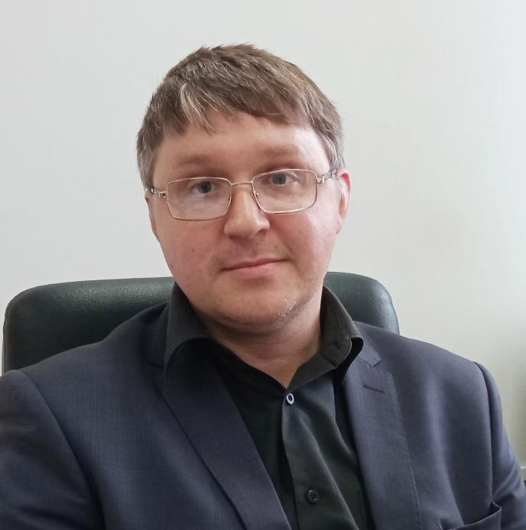
Тельпук Михаил Борисович
И.о. проректора по учебно-воспитательной работе и молодежной политике, доцент кафедры эксплуатации и ремонта МТП

Должность: И.о. проректора по учебно-воспитательной работе и молодежной политике, доцент кафедры эксплуатации и ремонта МТП
Ученая степень: кандидат технических наук
Ученое звание: доцент
Место работы: ректорат
Кандидатская диссертация: «Повышение эффективности охлаждения зерна после сушки путем совершенствования конструктивных и технологических параметров аэродинамического охладителя». Шифр и наименование специальности: 05.20.01 – Технологии и средства механизации сельского хозяйства. Год защиты 2011. Место защиты: ГНУ СЗНИИМЭСХ Россельхозакадемии
Основное образование: ФГОУ ВПО «Великолукская ГСХА». Год окончания 2008. Специальность: «Автомобили и автомобильное хозяйство». Квалификация: Инженер.
Дополнительное образование, переподготовка, повышение квалификации:
«Метрология, стандартизация и сертификация», МГАУ им. В.П. Горячкинна, 72 ч.;
«Центральное холодоснабжение. Расчет, подбор оборудования, применение», ООО "Данфосс", 18 ч.;
«Теория и практика воспитательной работы в современном вузе», ФГБОУ ВО Великолукская ГСХА, 11ч.;
«Преподаватель в современной образовательной среде высшего, среднего и дополнительного профессионального образования», ФГБОУ ВО Великолукская ГСХА, 72 ч.;
«Современные методы диагностики инфекционных болезней свиней», 18 ч., ФГБОУ ВО Великолукская ГСХА;
«Порядок обучения по охране труда и проверки знания требований охраны труда работников организаций», 40 ч., ФГБОУ ВО Великолукская ГСХА;
«Информационно-коммуникационные технологии в профессиональной деятельности. Функционирование электронной информационно-образовательный среды вуза», 72 ч., ФГБОУ ВО Великолукская ГСХА;
"Оказание первой помощи", 18 ч., ФГБОУ ВО Великолукская ГСХА;
"Особенности инклюзивного образования обучающихся с инвалидностью и ограниченными возможностями здоровья", 72 ч., ФГБОУ ВО Великолукская ГСХА;
«Порядок обучения по охране труда и проверки знания требований охраны труда работников организаций», 40 ч., ФГБОУ ВО Великолукская ГСХА;
«Управление персоналом», 72 ч., ФГБОУ ВО Пензенский ГТУ;
«Инструменты дистанционного обучения», 36 ч., ООО «ЮРАЙТ-АКАДЕМИЯ»;
«Воспитание и социализация: организация эффективной работы с учащимися вузов», 24 ч., ФГБОУ ВО Казанский ГАУ;
«Региональные проблемы образования и профессионализации инвалидов и лиц с ОВЗ в сельских территориях России», ФГБОУ ВО ГУЗ, 40 ч.;
«Экспертная деятельность при проведении государственной аккредитации образовательной деятельности», ФГБУ Национальное аккредитационное агентство в сфере образования, 24 ч.;
«Повышение качества подготовки кадров для АПК России», ФГБОУ ВО Башкирский ГАУ, 32 ч.
Научные интересы: Тепломассообменные процессы
Публикации:
• количество учебно-методических работ: 8
• количество научных работ: 22
• количество научных работ в рецензируемых изданиях: 7
Награды, достижения, поощрения:
в 2011 г. объявлена благодарность Великолукской ГСХА «За активное участие в научно-исследовательской деятельности»;
в 2017 г. награжден почетной грамотой главы г. Великие Луки «За активную плодотворную работу в деле подготовки высококвалифицированных специалистов сельскохозяйственного производства, вклад в развитие материально-технической базы и в связи с 60-летием со дня образования академии».
Производственный опыт/профессиональные навыки: 2 года опыта работы в должности инженера конструктора теплообменного оборудования
Стаж: год начала трудовой деятельности 2003, год начала научно-педагогической деятельности/в том числе в ВГСХА 2010/2010
Краткое резюме (профессиональная деятельность):
с 2003 по 2008 год обучение в Великолукской ГСХА по специальности «Автомобили и автомобильные хозяйства»;
с 2008 по 2010 год работа инженером конструктором в ООО «Технолохолод»;
в 2010 году принят на работу в Великолукскую ГСХА ассистентом кафедры «Эксплуатация и ремонт МТП»;
в 2011 году защищена кандидатская диссертация «Повышение эффективности охлаждения зерна после сушки путем совершенствования конструктивных и технологических параметров аэродинамического охладителя»;
с 2013 года переведен на должность старшего преподавателя кафедры «Эксплуатация и ремонт МТП»;
с 2016 года переведен на должность руководителя УНИЦ;
с 2017 года переведен на должность помощника ректора;
с 2019 года переведен на должность декана заочного факультета;
с 2021 года переведен на должность проректора по учебной работе
с 2022 года - проректор по учебной работе и молодежной политике
Дополнительные сведения: аккредитованный эксперт в области проведения государственной аккредитации образовательного учреждения и научной организации по УГСН 23.00.00, 35.00.00, высшее образование – бакалавриат и магистратура.

Проректор по административно-хозяйственной работе
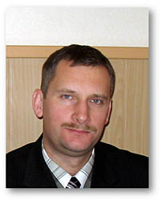
Фомченко Александр Николаевич
И.о. проректора по административно-хозяйственной работе, руководитель контрактной службы, кандидат технических наук
Должность: и.о. проректора по административно-хозяйственной работе, руководитель контрактной службы, кандидат технических наук
Ученая степень: кандидат технических наук
Место работы: ректорат
Кандидатская диссертация: "Улучшение показателей эффективности блочных систем охлаждения при эксплуатации тракторов и автомобилей путем разработки метода и средств дифференциальной оценки теплообменников". Шифр и наименование специальности 05.20.03 – “Эксплуатация, восстановление и ремонт сельскохозяйственной техники”,
05.04.02 – “Тепловые двигатели”. Год защиты 2000. Место защиты СПбГАУ, г. Санкт-Петербург.
Основное образование: Санкт-Петербургский государственный аграрный университет. Год окончания 1997. Наименование специальности: Механизация сельского хозяйства. Квалификация: инженер-механик
Дополнительное образование, переподготовка, повышение квалификации: Повышение квалификации по программе «Управление государственными и муниципальными заказами»
Публикации:
- количество учебно-методических работ/объем в п.л.
- количество научных работ/ объем в п.л.
- количество научных работ в рецензируемых изданиях/ объем в п.л.
Награды, достижения, поощрения
Стаж: год начала трудовой деятельности 1993, год начала научно-педагогической деятельности/в том числе в ВГСХА 1999.
Краткое резюме (биография профессиональной деятельности):
В 1992 году поступил, а в 1997 году завершил обучение на дневном отделение Санкт-Петербургского государственного аграрного университета (СПбГАУ), получив диплом с отличием инженера-механика по специальности: “механизация сельского хозяйства”.
В 1997 году зачислен в очную аспирантуру Санкт-Петербургского государственного аграрного университета (СПбГАУ). Защита кандидатской диссертации по специальностям: 05.20.03 – “Эксплуатация, восстановление и ремонт сельскохозяйственной техники” и 05.04.02 – “Тепловые двигатели” успешно прошла в апреле 2000 года.
Работает в ФГБОУ ВПО «Великолукская ГСХА» с 2000 года, начинал трудовую деятельность в академии старшим преподавателем, затем работал заведующим кафедрой «Производственного обучения», был доцентом кафедры «Эксплуатация и ремонт МТП», с марта 2009 года является проректором по административной и хозяйственной работе.
Дополнительные сведения: английский язык

Павлов Алексей Николаевич
Проректор по научной работе, международным связям и цифровой трансформации, доцент, кандидат технических наук

